SECONDE-MPS ACADEMIE DE VERSAILLES
Mesure de distances par visées

Message aux professeurs et aux lycéens

Nous tenons à vous remercier sincèrement pour votre participation à l’enquête en cours concernant votre lycée.
Grâce à vous, l’épaisseur du cheveu du suspect a été déterminée et la comparaison avec les fichiers de données de la police est en cours.
L’enquête concernant votre affaire progresse : nous avons en effet découvert, grâce à des morceaux de vêtement déchirés retrouvés sur le toit, que le coupable avait escaladé le lycée afin de s’y introduire.
Afin de compléter le dossier de l’enquête, nous devons donc y mentionner la hauteur de votre lycée. Cependant les agents venus examiner la scène du délit ont oublié d’effectuer cette mesure.

Très satisfaits de notre dernière collaboration, nous faisons naturellement appel à vous cette fois encore pour cette mesure.

Merci de nous transmettre vos résultats le plus rapidement possible.

Institut de police scientifique

Avant de vous lancer dans cette mesure, voici quelques rappels de mathématiques qui vous seront grandement utiles :
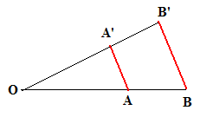
1- Le théorème de Thalès
Si les points O, A, B sont alignés dans le même ordre que O, A’, B’ et que (AA’) est parallèle à (BB’) alors :

$$\frac{\text{OA}}{\text{OB}}=\frac{\text{OA}'}{\text{OB}'}=\frac{\text{AA}'}{\text{BB}'}$$

2- Relation dans les triangles
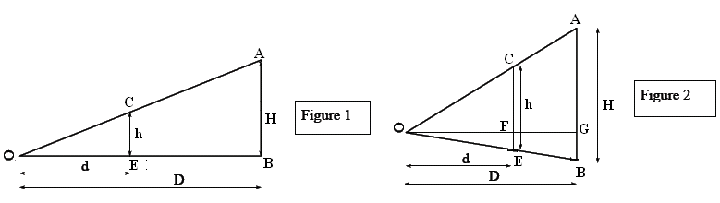

Afin de vérifier que vous maîtrisez le théorème de Thalès, montrer que dans ces deux triangles, on a la relation : $H=\frac{D×h}{d}$. Vous préciserez dans la démonstration, les triangles où vous appliquez le théorème de Thalès.

En vous aidant des figures 1 et 2, élaborer un protocole permettant de mesurer la hauteur H du lycée et préciser sur quelle propriété de la lumière il repose.
Rédiger un compte-rendu destiné à l’institut national de police scientifique. Il devra comporter en autre:
- un schéma annoté de la situation
- les longueurs à mesurer et les instruments utilisés
- l’expression littérale de la hauteur H du lycée en fonction des autres longueurs

